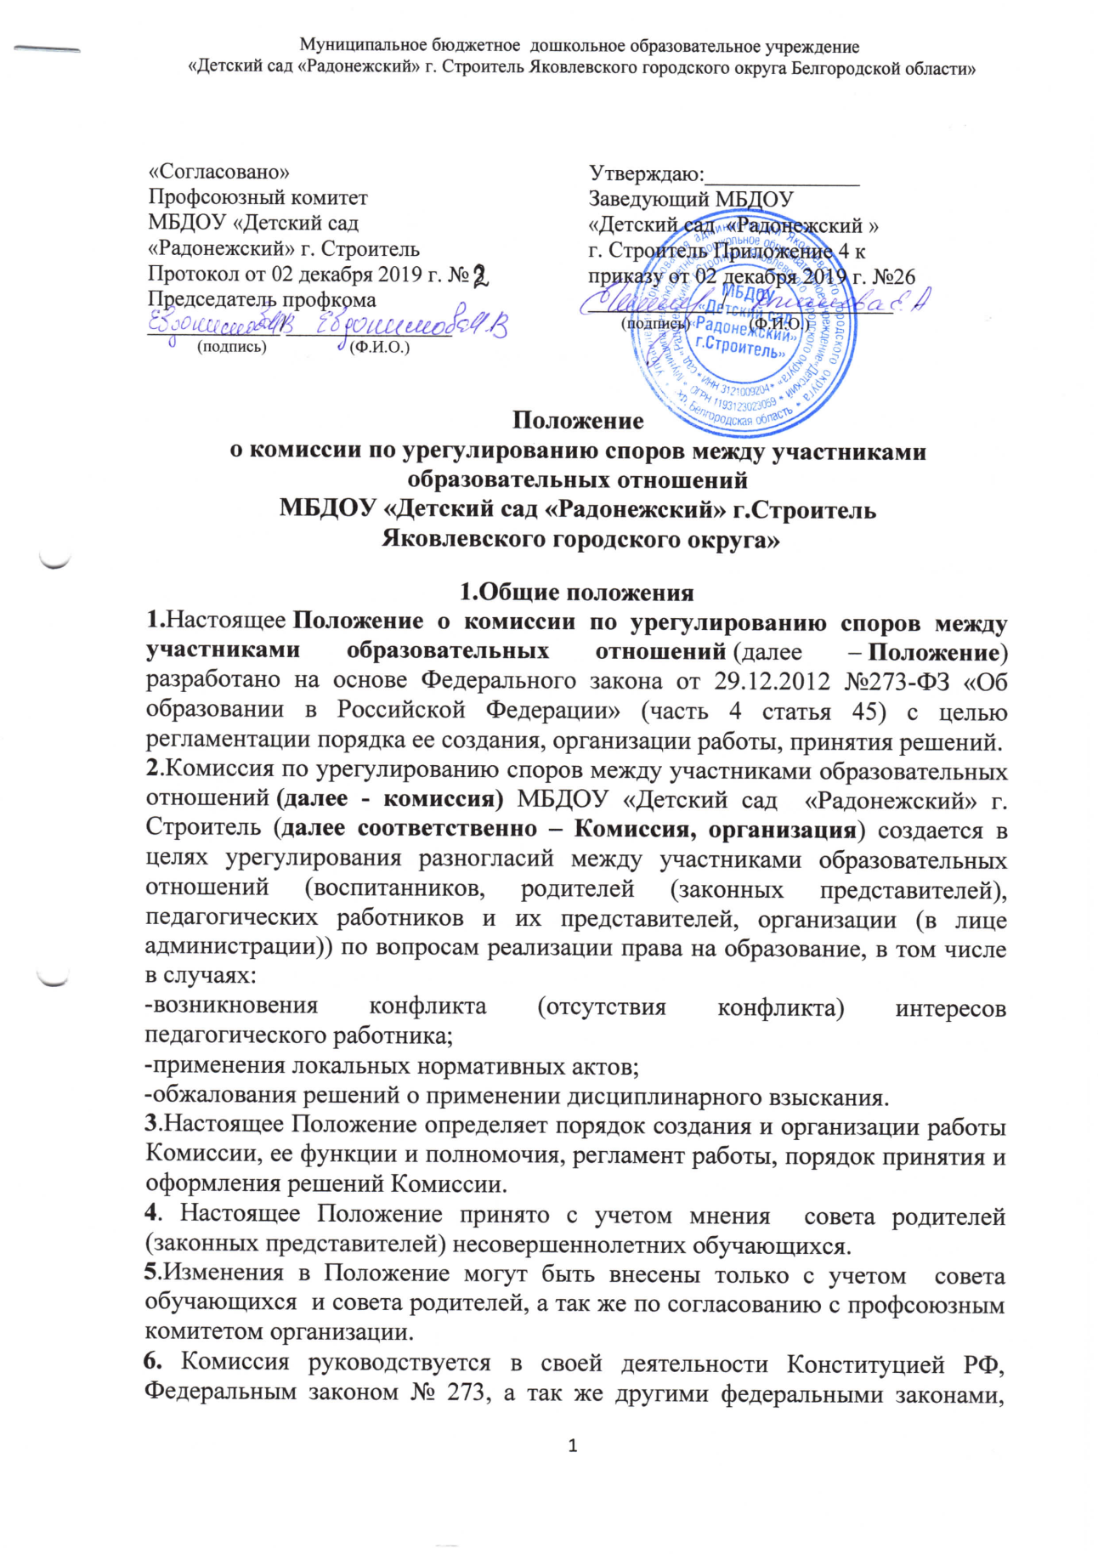

Положение
о комиссии по урегулированию споров между участниками образовательных отношений
МБДОУ «Детский сад «Радонежский» г.Строитель
Яковлевского городского округа»

1.Общие положения
1.Настоящее Положение о комиссии по урегулированию споров между участниками образовательных отношений (далее – Положение) разработано на основе Федерального закона от 29.12.2012 №273-ФЗ «Об образовании в Российской Федерации» (часть 4 статья 45) с целью регламентации порядка ее создания, организации работы, принятия решений.
2.Комиссия по урегулированию споров между участниками образовательных отношений (далее - комиссия) МБДОУ «Детский сад «Радонежский» г. Строитель (далее соответственно – Комиссия, организация) создается в целях урегулирования разногласий между участниками образовательных отношений (воспитанников, родителей (законных представителей), педагогических работников и их представителей, организации (в лице администрации)) по вопросам реализации права на образование, в том числе в случаях:
-возникновения конфликта (отсутствия конфликта) интересов педагогического работника;
-применения локальных нормативных актов;
-обжалования решений о применении дисциплинарного взыскания.
3.Настоящее Положение определяет порядок создания и организации работы Комиссии, ее функции и полномочия, регламент работы, порядок принятия и оформления решений Комиссии.
4. Настоящее Положение принято с учетом мнения совета родителей (законных представителей) несовершеннолетних обучающихся.
5.Изменения в Положение могут быть внесены только с учетом совета обучающихся и совета родителей, а так же по согласованию с профсоюзным комитетом организации.
6. Комиссия руководствуется в своей деятельности Конституцией РФ, Федеральным законом № 273, а так же другими федеральными законами, иными правовыми нормативными актами РФ, законами и иными нормативными правовыми актами субъектов Р.Ф., содержащими нормы, регулирующие отношения в сфере образования, коллективным договором и настоящим Положением.

2. Порядок создания, организации работы, принятия решений Комиссией
7. Комиссия создается приказом руководителя организации из равного числа представителей родителей (законных представителей) несовершеннолетних обучающихся и представителей работников организации в количестве не менее 3 (трех) человек от каждой стороны.
8. Делегирование представителей участников образовательный отношений в состав Комиссии осуществляется соответственно советом родителей (законных представителей) несовершеннолетних обучающихся профсоюзным комитетом организации.
9. Срок полномочия председателя 1 (один) год.
10. Досрочное прекращение полномочий члена Комиссии предусмотрено в следующих случаях:
1. на основании личного заявления члена Комиссии об исключении из ее состава;
2. по требованию не менее 2/3членов Комиссии, выраженному в письменной форме;
3. в случае прекращения членом Комиссии образовательных или трудовых отношений с организацией.
11.В случае досрочного прекращения полномочий члена Комиссии в ее состав делегируется иной представитель соответствующей категории участников образовательных отношений в порядке, установленной пунктов 8 настоящего Положения.
12.Члены Комиссии осуществляют свою деятельность на безвозмездной основе.
13.Комиссия избирает из своего состава председателя, заместителя председателя и секретаря.
14.Координацию деятельности Комиссией осуществляет председатель, избираемый простым большинством голосов членов Комиссии из числа лиц, входящих в ее состав.
15. Председатель Комиссии осуществляет следующие функции и полномочия:
1. распределение обязанностей между членами комиссии;
2. утверждение повестки заседаний Комиссии;
3.созыв заседаний Комиссии;
4. председательство на заседаниях Комиссии;
5. подписание протоколов заседаний и иных исходящих документов Комиссии;
6. общий контроль за исполнением решений, принятых Комиссией.
16. Заместитель председателя Комиссии назначается решением председателя Комиссии из числа ее членов.
17.Заместитель председателя Комиссии осуществляет следующие функции и полномочия:
1. координация работы членов Комиссии;
2. подготовка документов, вносимых на рассмотрение Комиссии;
3. выполнение обязанностей председателя Комиссии в случае его отсутствия.
18. Секретарь Комиссии назначается решением председателя Комиссии из числа ее членов.
19. Секретарь Комиссии осуществляет следующие функции:
1. регистрация заявлений, поступивших в Комиссию;
2. информирование членов Комиссии в срок не позднее 5 рабочих дней до дня проведения заседания Комиссии о дате, времени, месте и повестке заседания;
3. ведение и оформление протоколов заседаний Комиссии;
4.составление выписок из протоколов заседаний Комиссии и предоставление их лицам и органам, указанным в пункте 41 настоящего Положения;
5. обеспечение текущего хранения документов и материалов Комиссии, а так же обеспечение их сохранности.
20.Члены Комиссии имеют право:
1. участвовать в подготовке заседаний Комиссии;
2. обращаться к председателю Комиссии по вопросам, относящимся к компетенции Комиссии;
3. запрашивать у руководителя организации информацию по вопросам, относящимся к компетенции Комиссии;
4. в случае предполагаемого отсутствия на заседании Комиссии доводить до сведения Комиссии свое мнение по рассматриваемым вопросам в письменной форме, которое оглашается на заседании и приобщается к протоколу;
5. выражать в случае несогласия с решением, принятым на заседании Комиссии, особое мнение в письменной форме, которое подлежит обязательному приобщению к протоколу заседания Комиссии;
6. вносить предложения по совершенствованию организации работы Комиссии.
21. Члены Комиссии обязаны:
1. участвовать в заседаниях Комиссии;
2. выполнять функции, возложенные на них в соответствии с настоящим Положением;
3. соблюдать требования законодательства при реализации своих функций;
4. в случае возникновения у них конфликта интересов сообщать об этом председателю Комиссии и отказываться в письменной форме от участия в соответствующем заседании Комиссии.
22.Члены Комиссии не в праве разглашать сведения и соответствующую информацию, полученную ими в ходе участи в работе Комиссии, третьим лицам.
3. Функции и полномочия Комиссии.

23. При поступлении заявления от любого участники образовательных отношений Комиссии осуществляет следующие функции:
1. Рассмотрение жалоб на нарушение участником образовательных отношений;
- правил внутреннего распорядка обучающихся и иных локальных нормативных актов по вопросам организации и осуществления образовательной деятельности, устанавливающих требования к обучающимся;
- образовательных программ организации, в том числе рабочих программ дошкольных групп;
- иных локальных нормативных актов по вопросам реализации прав на образование.
2.Установление наличия или отсутствия конфликта интересов педагогического работника (в соответствии с пунктом 33 части первой статьи 2 ФЗ № 273).
3. Справедливое и объективное расследование нарушений норм профессиональной этики педагогическими работниками.
4.Рассмотрение обжалования решений о применении к обучающимся дисциплинарного взыскания.
24. Комиссия не вправе осуществлять рассмотрение и урегулирование споров участников образовательных другими участниками отношений в сфере образования – федеральными государственными органами, органами государственной власти субъектов РФ, органами местного самоуправления, работодателями и их объединениями.
25. По итогам рассмотрения заявлений участников образовательных отношений Комиссия имеет следующие полномочия:
1. Установление наличия или отсутствия нарушения участниками образовательных отношений локальных нормативных актов по вопросам реализации права на образование, а так же принятие мер по урегулированию ситуации.
2. Принятия решения в целях урегулирования конфликта интересов педагогического работника при его наличии.
3.Установление наличия или отсутствия нарушения норм профессиональной этики педагогических работников, принятие или наличие указанного нарушения мер по урегулированию ситуации, в том числе решения о целесообразности или нецелесообразности принятия дисциплинарного взыскания.
4.Отмена или оставление в силе решения о применении к обучающимся дисциплинарного взыскания.
5.Вынесение рекомендаций различным участникам образовательных отношений в целях урегулирования или профилактики повторного возникновения ситуации, ставшей предметом спора.

4.Регламент работы Комиссии.

26. Заседания Комиссии проводятся на основании письменного заявления участника образовательных отношений, поступившего непосредственно в Комиссию или в адрес руководителя организации, с указанием признаков нарушения прав на образования и лица, допустившего указанные нарушения.
27.В заявлении указывается:
1. фамилия, имя, отчество (при наличии) заявителя, а так же несовершеннолетнего обучающегося, если заявителем является его родитель (законный представитель);
2. оспариваемые действия или бездействие участника образовательных отношений, а в случае обжалования решения о применении к обучающемуся дисциплинарного взыскания – оспариваемые действия или бездействия совета родителей;
3. фамилия, имя, отчество (при наличии) участника образовательных отношений, действия или бездействие которого оспаривается, а в случае обжалования решения о применении к обучающемуся дисциплинарного взыскания – указание на приказ руководителя организации, который обжалуется;
4. основания, по которым заявитель считает, что реализация его прав на образование нарушена;
5. требования заявителя.
28. В случае необходимости в подтверждении своих доводов заявитель прилагает к заявлению соответствующие документы и материалы либо их копии.
29. Заявление, поступившее в Комиссию, подлежит обязательной регистрации с письменным уведомлением заявителя о сроке и месте проведения заседания для рассмотрения указанного заявления, либо отказа в его рассмотрении в соответствии с пунктом 32 настоящего положения.
30.При наличии в заявлении информации, предусмотренной подпунктами 1-5 пункта 27 настоящего Положения, Комиссия обязана провести заседание в течение 10 дней со дня подачи заявления, а в случае подачи заявления в каникулярное время – в течение 10 дней со дня завершения каникул.
31. При отсутствии в заявлении информации, предусмотренной подпунктами 1-5 пункта 27 настоящего Положения, заседание Комиссии его рассмотрению не проводится.
32. Участник образовательных отношений имеет право лично присутствовать при рассмотрении его заявления на заседании Комиссии.
В случае неявки заявителя на заседание Комиссии заявление рассматривается в его отсутствии.
33. При необходимости и в целях всестороннего и объективного рассмотрения вопросов повестки Комиссия имеет право приглашать на заседание руководителя организации и (или) любых иных лиц.
34. По запросу Комиссии руководитель организации в установленный Комиссией срок представляет необходимые документы.
35. Заседание Комиссии считается правомочным, если на нем присутствует не менее 2/3 (двух трех) членов Комиссии.

5. Порядок принятия и оформления решений Комисси
36. По результатам рассмотрения заявления участника образовательных отношений Комиссия принимает решение в целях урегулирования разногласий.
37. В случае установления факта нарушения права на образование Комиссия принимает решение, направленное на его восстановление, в том числе с возложением обязанности по устранению выявленных нарушений на обучающихся, родителей (законных представителей) несовершеннолетних обучающихся и (или) работников организации.
38.Решение Комиссии принимается открытым голосованием большинством голосов от общего числа членов Комиссии, Принявших участие в заседании. В случае равенства голосов решение принимается в пользу участника образовательных отношений, действия или бездействия которого оспаривается, а в случае обжалования решения о применении к обучающемуся дисциплинарного взыскания – в пользу обучающегося.
39.Решение Комиссии оформляется протоколом заседания, которые подписываются всеми присутствующими членами Комиссии.
40. Решение Комиссии в виде выписки из протокола заседания в течении 5 (пяти) рабочих дней со дня его проведения предоставляются заявителю и лицу, на которого Комиссией возложены обязанности по устранению выявленных нарушений (в случае установления факта нарушения права на образование), руководителю организации, а так же при наличии запроса совету обучающихся, совету родителей и (или) профсоюзному комитету организации.
41.Решение Комиссии является обязательным для всех участников образовательных отношений в организации и подлежит использованию в срок, предусмотренный указанным решением.
42.В случае если заявитель не согласен с решением Комиссии по своему обращению, то он может воспользоваться правом на защиту и восстановление своих нарушенных прав и законных интересов в судебном порядке.
43. Срок хранения документов и материалов Комиссии в организации составляет 3 (три) года.

